



სოციალური მომსახურების სააგენტოს პროდუქტების გაცემა საზოგადოებრივი ცენტრის მიერ
თარიღი: 29 ნოემბერი 2016,

ავტორი: ელენე მჭედლიძე; ანი მახარაშვილი

ხელმძღვანელი: გიორგი ლობჟანიძე
ადგილმდებარეობა: სანაპიროს ქ. 2; სახელმწიფო სერვისების განვითარების სააგენტო

ვერსია: 0.1

თბილისი
ნოემბერი, 2016

ინფორმაცია დოკუმენტის შესახებ
დასახელება: | სოციალური მომსახურების სააგენტოს პროდუქტების გაცემა საზოგადოებრივი ცენტრის მიერ
ავტორი: | ელენე მჭედლიძე; ანი მახარაშვილი | დოკუმენტის ვერსია: | 0.1
თანამდებობა: | სსგს პროექტების მართვის და ბიზნეს ანალიზის სამსახური | ვერსიის თარიღი: | 29/11/2016

დოკუმენტის ვერსიის კონტროლი
ვერსია | ვერსიის თარიღი | განმარტება | ავტორი
0.1 | 29/11/2016 | დოკუმენტის შექმნა | ელენე მჭედლიძე; ანი მახარაშვილი

სარჩევი
1 მიმდინარე პროცესების ზოგადი აღწერა 4
1.1 სოციალური დამხარების მიღების მიზნით განცხადების მიღება: 4
1.2 ინფორმაციის გაცემა რატომ არ ჩაერიცხა მოქალაქეს სოციალური დახმარება; 5
1.3 სოციალური ქულის და შესაბამისი საბუთის გაცემა 5
2 ჩასატარებელი სამუშაოები (სერვისის აღწერა) 6
2.1 პირველი გვერდი 6
2.2 მოწმობის გაცემის აღრიცხვა 7
2.3 ინფორმაცია ოჯახის შესახებ 9
2.4 განცხადებები V3 არქივი 10
2.5 ფორმა N3 13

მიმდინარე პროცესების ზოგადი აღწერა

საზოგადოებრივი ცენტრი მოქალაქეებს სთავაზობს სოციალური მომსახურების სააგენტოს შემდეგ პროდუქტებს:
1. სოციალური დახმარების მიღების მიზნით განცხადების მიღება;
2.ინფორმაციის გაცემა რატომ არ ჩაერიცხა მოქალაქეს სოციალური დახმარება;
3.სოციალური ქულის და შესაბამისი საბუთის გაცემა;

სოციალური დამხარების მიღების მიზნით განცხადების მიღება:
ოპერატორი ახდენს ინფორმაციის გადამოწმებას და განცხადების შეტანაზე პირის უფლებამოსილების დადგენას.
Sease2005 პროგრამაში, „მოწმობები“, „მოწმობის გაცემის აღრიცხვა“ ნაწილში არსებული პირადი ნომრის ველში ოპერატორი უთითებს პირად ნომერს. OK ღილაკზე დაჭერით გამოდის პიროვნების შესახებ ინფორმაცია მათ შორის ოჯახის საიდენტიფიკაციო ნომერი.
იმ შემთხვევაში თუ აღნიშნული ინფორმაცია მოიძებნა პიროვნებაზე, ოპერატორი პირველ ეტაპზე ამოწმებს არსებობს თუ არა განცხადების შემოტანის საფუძველი.
განცხადების შეტანის საფუძვლებია:
- თუ ქულის მინიჭებიდან გასულია 1 წელზე მეტი;
- ბოლო ქულის მინიჭებიდან არ გასულა 1 წელი, მაგრამ მათ ოჯახში მოხდა გარკვეული ცვლილება კონკრეტულად: მოხდა ოჯახის საცხოვრებელი ადგილის ცვლილება; ოჯახში შემოემატათ პირი; ოჯახის ერთ-ერთ წევრს დაუდგინეს შეზღუდული შესაძლებლობის სტატუსი.
მეორე ეტაპზე დგინდება პიროვნება უფლებამოსილია თუ არა განცხადების შეტანაზე.
აღნიშნულის დასადგენად ხდება ოჯახის საიდენტიფიკაციო ნომრის გამოყენება.
SSA_Damateba პროგრამაში “ინფორმაცია“ – „ინფორმაცია ოჯახის წევრების შესახებ“ ოპერატორი ველში [FID] უთითებს ოჯახის საიდენტიფიკაციო ნომერს და ღილაკზე [ამონაწერი] დაჭერით ამოდის ამონაწერი.
აღნიშნულ ამონაწერში მითითებულია:
- ოჯახის უფლებამოსილი წარმომადგენელი.
თუ არ დაემთხვა პიროვნება უფლებამოსილ პირს, ოპერატორი ინფორმაციას აწვდის მოქალაქეს ვის აქვს განცხადების შეტანაზე უფლებამოსილება.
თუ დაემთხვა მონაცემები ოპერატორი მოქალაქეს სთხოვს:
- ოჯახის ყველა წევრის პირადობის მოწმობას,
- არასრულწლოვანის შემთხვევაში დაბადების მოწმობას.

უფლებამოსილი პირის მიერ ოჯახის წევრების მოწმობების წარმოდგენის შემთხვევაში ხდება ოჯახის წევრების სათითაოდ გადამოწმება ხომ არ რეგისტრირდებიან სხვა ოჯახებში.
ამის შემდეგ ხდება განცხადების დაწერა და კანცელარიის პროგრამაში გატარება.

ინფორმაციის გაცემა რატომ არ ჩაერიცხა მოქალაქეს სოციალური დახმარება;
Sease2005 პროგრამაში, „მოწმობები“, „მოწმობის გაცემის აღრიცხვა“ ნაწილში არსებული პირადი ნომრის ველში ოპერატორი უთითებს პირად ნომერს. OK ღილაკზე დაჭერით გამოდის პირვნების შესახებ ინფორმაცია.
თუ ინფორმაცია არ მოიძებნა, გამოდის რომ პირს შეწყვეტილი ანდა შეჩერებული აქვს თანხის მიღება. მიზეზის დასადგენად ოპერატორი მოიძიებს დამატებით ინფორმაციას.
პირველ ეტაპზე SSA_Damateba პროგრამაში -„საერთო“ –„განცხადებები V3 არქივი“ ნაწილში ოპერატორი შესაბამის ველებში (იგულისხმება პირადი ნომრის მისათითებელი ველი და პერიოდის მისათითებელი ველები) უთითებს პირადი ნომერს და პერიოდს. პროგრამა ეძებს შესაბამის ინფორმაციას.
მეორე ეტაპზე ოპერატორი შედის Saesa2005 პროგრამაში -„დეკლარაციები“- „ფორმაN3“ ნაწილში სპეციალურ ველში უთითებს ოჯახის საიდენტიფიკაციო ნომერს. ხდება ინფორმაციის მოძიება.
თუ პიროვნებაზე ამოვიდა ინფორმაცია, ინფორმაციის მიხედვით ადგენენ რის საფუძველზე შეიძლება შედგენილი იყოს ოქმი და ამის მიხდვით ხდება მოქალაქისთვის კონსულტაციის გაწევა.

სოციალური ქულის და შესაბამისი საბუთის გაცემა
Sease2005 პროგრამაში, „მოწმობები“, „მოწმობის გაცემის აღრიცხვა“ ნაწილში არსებული პირადი ნომრის ველში ოპერატორი უთითებს პირად ნომერს. OK ღილაკზე დაჭერით გამოდის პიროვნების შესახებ ინფორმაცია.
ინფორმაციის ნახვის შემდეგ ოპერატორი შედის SSA_Damateba პროგრამაში „ინფორმაცია“- „ინფორმაცია ოჯახის შესახებ“ სპეციალურ ველში ( FID) უთითებს ოჯახის საინდეტიფიკაციო ნომერს. ღილაკზე „ამონაწერი“ დაჭერით ამოდის ამონაწერი. ბეჭდავს ოპერატორი ამონაწერს, სპეციალური ბეჭდით და ხელმოწერით ამოწმებს და გადასცემს მოქალაქეს.

ჩასატარებელი სამუშაოები (სერვისის აღწერა)

პირველი გვერდი
პირველ გვერდზე მოცემული უნდა იყოს კომბობოქსი, შემდეგი ჩამონათვალით:
- მოწმობის გაცემის აღრიცხვა;
- ინფორმაცია ოჯახის შესახებ;
- განცხადებები V3 არქივი;
- ფორმა N3

თანამშრომელს უნდა შეეძლოს ნებისმიერის არჩევა.

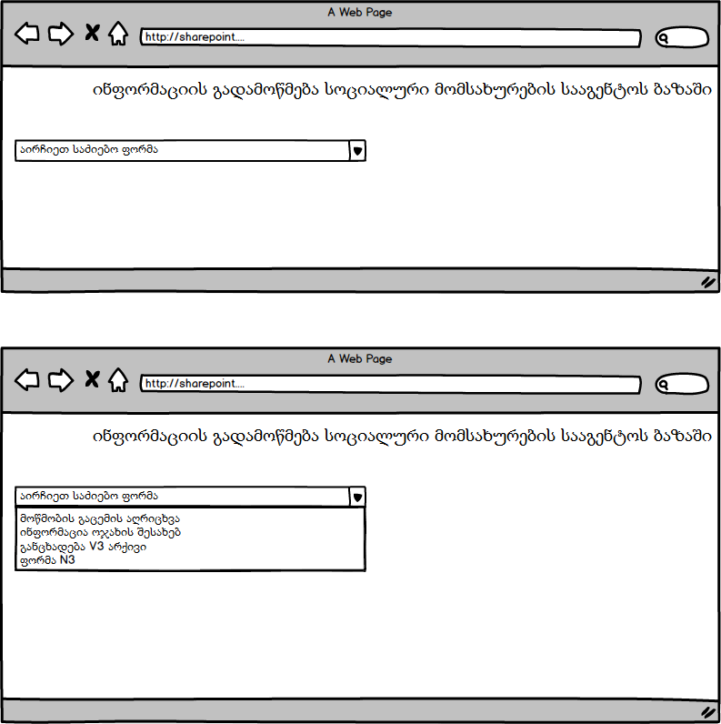

მოწმობის გაცემის აღრიცხვა
მოწმობის გაცემის აღრიცხვის არჩევისას უნდა გამოვიდეს:
- პირადი ნომრის მისათითებელი ველი;
- ძებნა ღილაკი.
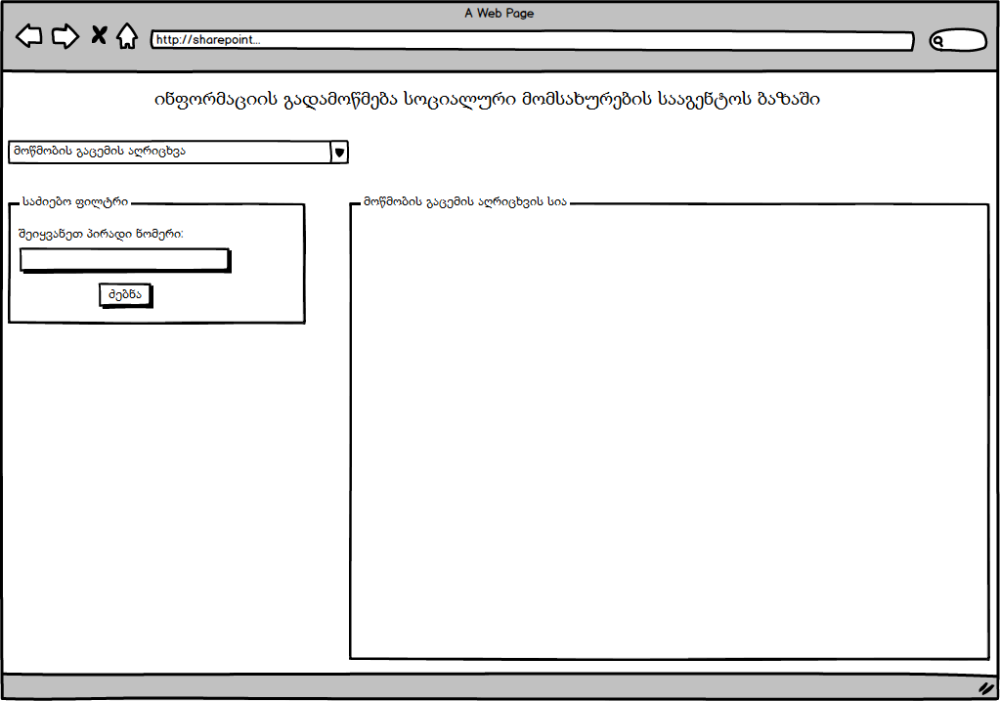

ველში პირადი ნომრის მითითების და ძებნა ღილაკზე დაჭერის შემდეგ უნდა გამოვიდეს ინფორმაცია დასახელებით „ მოწმობის გაცემის აღრიცხვის სია“ .
ფანჯარა უნდა მოიცავდეს შემდეგ ველებს:
- ოჯახის საიდენტიფიკაციო ნომერი;
- განაცხადის თარიღი;
- რეგიონი;
- ს.ა. კოდი;
- ინდექსი;
- ქალაქი;
- რაიონი;
- სოფელი;
- საკრებულო;
- სრული მისამართი;
- ოჯახის წევრები;
- ოჯახს წევრ. რაოდენობა
- სარეიტინგო ქულა;
- კონტროლზეა;
- ქულის ძალაში შესვლის თარიღი.
- ბინის ტელეფონი; მობ. ტელეფონი;
- უფლებამოსილი პირი;
- უფლებამოსილი პირის პასპორტი;
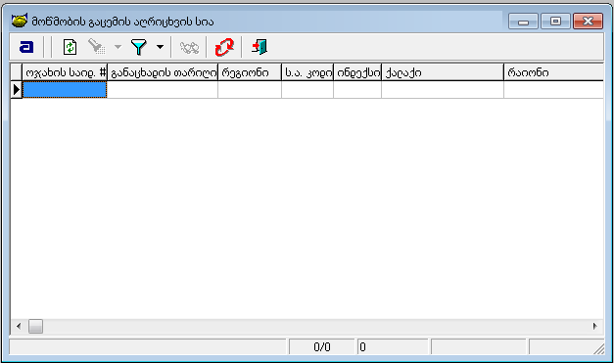

ინფორმაცია ოჯახის შესახებ
„ინფორმაცია ოჯახის შესახებ“ არჩევისას უნდა გამოვიდეს:
- ოჯახის საიდენტიფიკაციო ნომრის მისათითებელი ველი (FID);
- [ამონაწერი] ღილაკი.
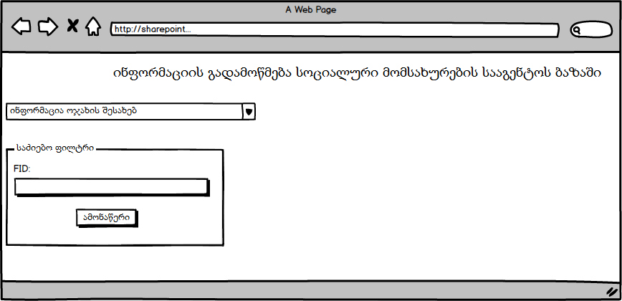

ოჯახის საიდენტიფიკაციო ველში ნომრის მითითების შემდეგ [ამონაწერი] ღილაკზე დაჭერით უნდა გაიხსნას ამონაწერი.
შესაძლებელი უნდა იყოს ამონაწერის ჩამოტვირთვა; ბეჭდვა.
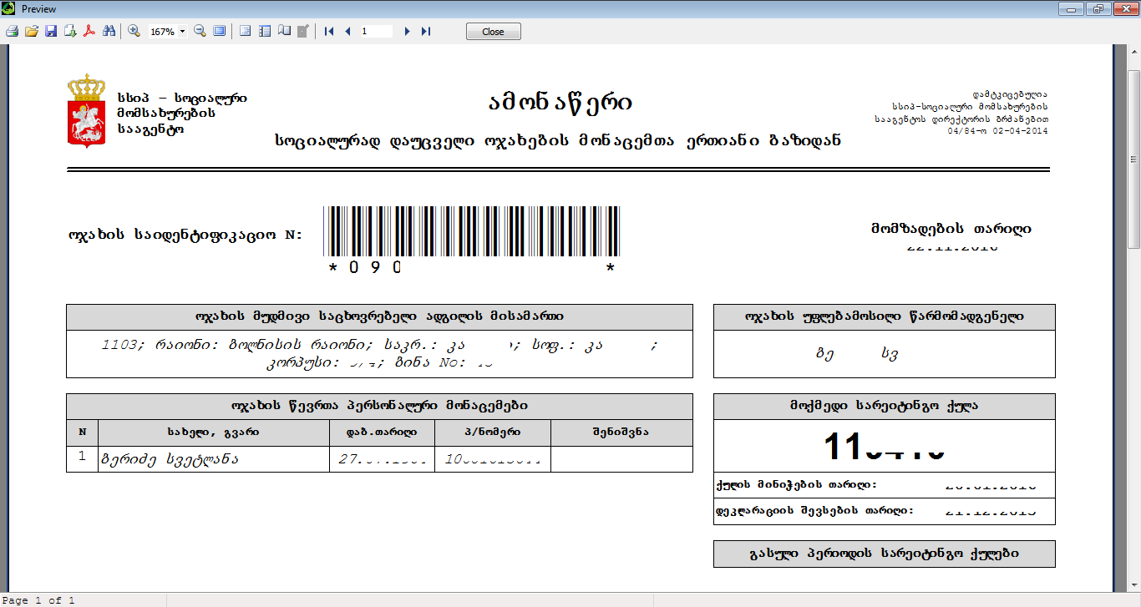
იმ შემთხვევაში თუ არ არსებობს ამონაწერი, გამოვიდეს ტექსტი: ამონაწერი არ მოიძებნა.

განცხადებები V3 არქივი
განცხადებები V3 არქივის არჩევისას უნდა გამოვიდეს:
- ოჯახის საიდენტიფიკაციო ნომრის მისათითებელი ველი;
- ოჯახის წევრის პირადი ნომრის მისათითებელი ველი;
- პერიოდის მისათითებელი ველები;
- ძებნა ღილაკი;
- ნახვა ღილაკი.
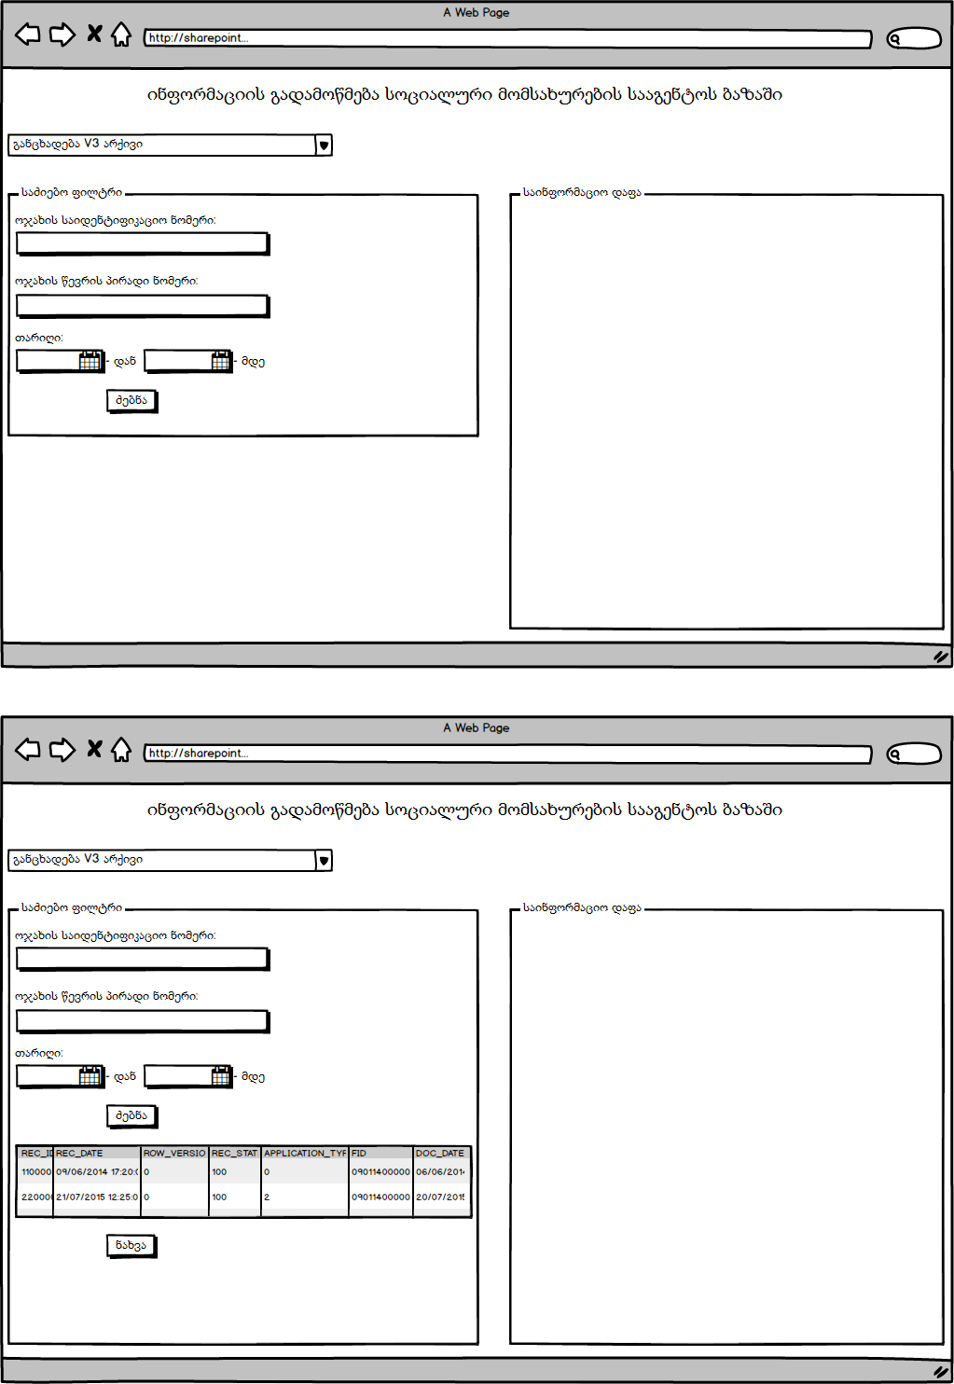
თანამშრომელი მიუთითებს ოჯახის საიდენტიფიკაციო ნომერს ან/და ოჯახის წევრის პირად ნომერს და აირჩევს პერიოდს, დააწვება ღილაკს ძებნა:
პროგრამამ უნდა გამოიტანოს grid-view, რომელიც უნდა მოიცავდეს შემდეგ ჩამონათვალს:
1. REC_ID
2. REC_DATE
3. ROW-VERSION
4. REC_STAT
5. APPLICATION_TYPE
6. FID - ოჯახის საიდენტიფიკაციო ნომერი
7. DOC_DATE - დოკუმენტის შექმნის თარიღი

თანამშრომელი დადგება ერთ-ერთ საქმეზე და დააწვება ღილაკს [ნახვა] უნდა გაიხსნას ინფორმაცია დასახელებით „ინფორმაციის დაფა“, სადაც მითითებული უნდა იყოს შემდეგი ველები:
- ოჯახის საიდენტიფიკაციო კოდი;
- შევსების თარიღი;
- მომართვის მიზეზი: (სამი მოსანიშნი ვარიანტით: 1. პირველადი რეგისტრაცია; 2. რეგისტრაციის გაუქმება; 3. განმეორებითი შეფასება).
ინფორმაცია განმცხადებლის შესახებ:
- სახელი; გვარი; დაბადების თარიღი; პირადი ნომერი; საკონტაქტო ტელეფონი; ხართ თუ არა ოჯახის წევრი დიახ არა მოსანიშნი ღილაკით;
ოჯახის მისამართი:
- თვითმართველი ქალაქი; მუნიციპალიტეტი; საფოსტო ინდექსი; ად.ერთეული; სოფელი; ქუჩა/კვარტალი/მიკრორაიონი; სახლის N; კორპუსი; ბინის N.
- ტელეფონი 1;
- ტელეფონი 2;
- ელ.ფოსტა:
ოჯახის წევრები:
- პირადი ნომერი; დაბ.თარიღი; სახელი; გვარი; სტატუსი
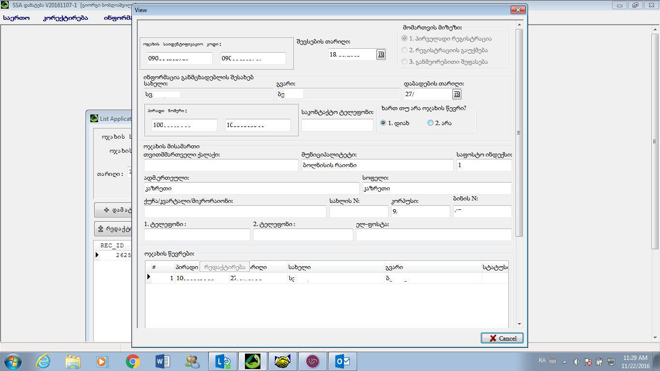

ფორმა N3
ფორმა N3 -ის არჩევისას უნდა გამოვიდეს:
- ოჯახის საიდენტიფიკაციო ნომრის მისათითებელი ველი;
- განცხადების თარიღის (პერიოდის) მისათითებელი ველები;
- რეგისტრაციის თარიღის (პერიოდის) მისათითებელი ველები;
- ძებნა ღილაკი;
- ნახვა ღილაკი.
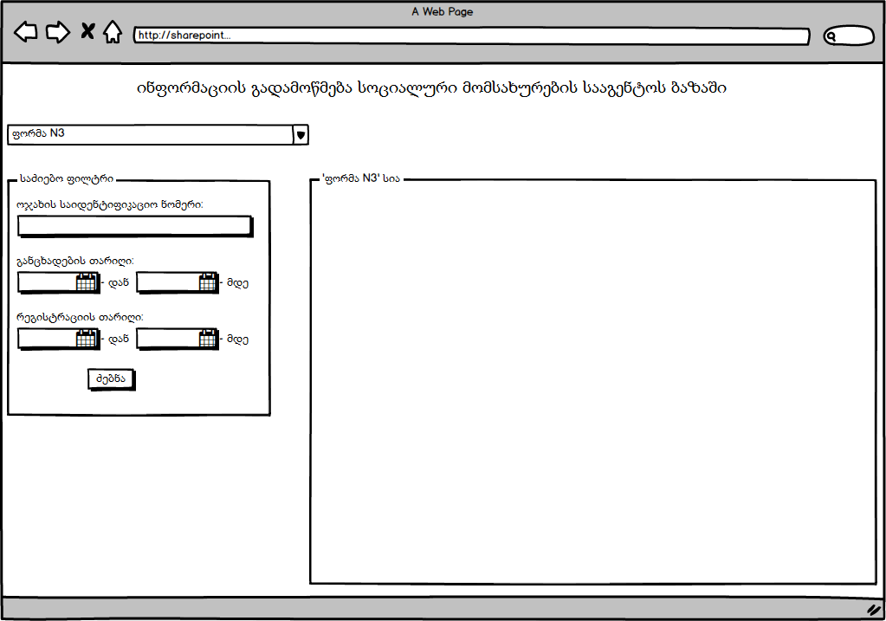
ოჯახის საიდენტიფიკაციო ნომრის მითითების და ძებნა ღილაკზე დაჭერისას გამოვიდეს ინფორმაცია პიროვნებაზე, გაიხსნას ფანჯარა დასახელებით „ფორმა N3“ სია.
ფანჯარა უნდა მოიცავდეს შემდეგ ველებს:
ოჯახის საიდენტიფიკაციო კოდი; ს.ა. კოდი; თარიღი; დამ.თარიღი; უ.პ სახელი; უ.პ გვარი; მიზეზი1; მიზეზი2; მიზეზი3; მიზეზი4; მიზეზი5; მიზეზი6; მიზეზი6 (აღწერა); ვიზიტის თარიღი1; ვიზიტის თარიღი1; ვიზიტის თარიღი1; მფლობელი; 3 წლით; REASON_7N; REASON_8N; V2.
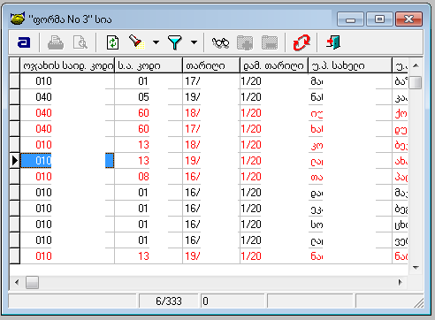
ნახვა ღილაკზე დაჭერით უნდა გაიხსნას ფანჯარა „ოქმი დეკლარაციის შევსების შეწყვეტის შესახებ“.

